臺南市政府觀光局
附件1-1
其他性別平等(非CEDAW)宣導辦理成果報告
機關單位 | 觀光旅遊局 |  |  |  | 辦理日期 |  | 109.1.1~109.12.31
活動名稱 | 其他性別平等(非CEDAW)宣導 |  |  |  | 宣導對象 |  | 轄區內合法民宿從業人員
宣導人數 | 性別 |  |  | 共計
 | 女 | 男 | 其他
 | 100 | 100 |  | 200
宣導內容
宣導目的及內容簡述：  藉由民宿業聯合查報時，向合法民宿從業人員宣導其他性別平等概念，除透過直接溝通的方式宣導多元性別平等的概念外，並藉由撥放影片的方式讓民宿從業人員更多認是多元性別平等的重要。 |  |  |  |  |  | 主要宣導的性別平等概念(可複選)：  多元性別(認識LGBTI-女同志、男同志、雙性戀、跨性別和雙性人處境及保障其權益、尊重多元性別等)  促進女性參與STEM(科學、技術、工程、數學)領域  □防治性別暴力及翻轉性別權力關係  □杜絕數位性暴力  □其他：_____________(標出完整名稱)
宣導管道 | □網路平台(含FB、Line、Youtube、Instagram等)  影片播放(廣告等) □廣播 □電視牆  □活動設攤 □競賽 □平面廣告空間  □研討會、座談會、說明會 □性別平等意識培力課程、工作坊  □其他______

宣導活動照片
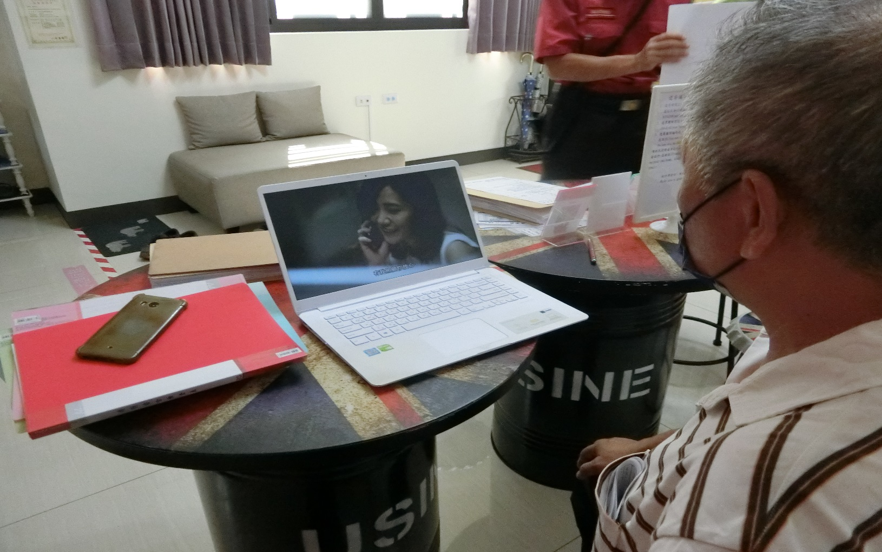
臺南市政府聯合查報民宿現場向民宿從業人員宣導其他性別平等概念(非CEDAW)
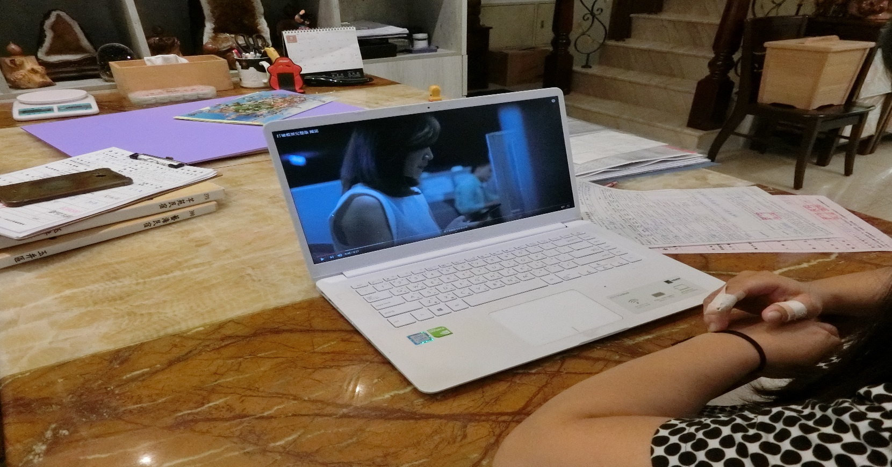
臺南市政府聯合查報民宿現場向民宿從業人員宣導其他性別平等概念(非CEDAW)

